○東御市住宅用太陽熱高度利用システム設置補助金交付要綱
平成24年３月30日
告示第11号
（趣旨）
第１条 この告示は、地球温暖化防止対策の一環として、市内における新エネルギーの導入を促進するため、住宅用太陽熱高度利用システムの設置に要する経費に対し、予算の範囲内で補助金を交付することについて、東御市補助金交付規則（平成16年東御市規則第37号）に定めるもののほか、必要な事項を定めるものとする。
（定義）
第２条 この告示において、「太陽熱高度利用システム」とは、住宅の屋根等に設置される集熱媒体を強制循環する太陽熱集熱器と蓄熱槽から構成されるソーラーシステムで、給湯又は冷暖房の用に供するもの（未使用のものに限る。）をいう。
（対象者）
第３条 補助金の交付を受けることができる者は、自ら居住し、若しくは居住する予定の市内の住宅（店舗との併用住宅含み、賃貸集合住宅は除く。）に太陽熱高度利用システムを設置する者、又は太陽熱高度利用システムが設置された市内の新築住宅を購入する者とする。
（補助金額）
第４条 補助金の額は、太陽熱高度利用システム１基あたり３万円とし、一の住宅につき１基を限度とする。
（補助金交付の申請）
第５条 補助金の交付を受けようとする者（以下「申請者」という。）は、太陽熱高度利用システムに係る設置工事に着手する前に、住宅用太陽熱高度利用システム設置補助金交付申請書（様式第１号）に次の書類を添えて市長に提出しなければならない。
(1) 太陽熱高度利用システムの購入及び設置に係る契約書の写し
(2) 前号に規定する書類で太陽熱高度利用システムの購入及び設置に係る費用の明細が確認できない場合は、当該費用の明細が明記された書類（太陽熱高度利用システムの販売又は設置を行った事業者が作成したものに限る。）
(3) 太陽熱高度利用システムの仕様が分かる書類
(4) 設置予定箇所の位置図
(5) 設置予定箇所を確認できる写真
（交付の決定及び通知）
第６条 市長は、前条の補助金交付申請書が提出されたときは、その内容を審査して補助金の交付の可否を決定し、住宅用太陽熱高度利用システム設置補助金交付決定通知書（様式第２号）により申請者に通知するものとする。
（計画変更の承認申請及び決定）
第７条 前条の規定により補助金の交付決定を受けた者（以下「補助対象者」という。）は、交付決定の通知を受けた後において、補助金交付申請の内容を変更しようとするとき又は補助事業を中止し、若しくは廃止しようとするときは、速やかに住宅用太陽熱高度利用システム設置計画変更・中止・廃止承認申請書（様式第３号）を市長に提出しなければならない。
２ 市長は、前項の変更等の承認申請があったときは、当該変更等を承認するかどうかを決定し、住宅用太陽熱高度利用システム設置計画変更・中止・廃止決定通知書（様式第４号）により補助対象者に通知するものとする。
（実績報告）
第８条 補助対象者は、太陽熱高度利用システムの設置等が完了した後、速やかに住宅用太陽熱高度利用システム設置補助金実績報告書（様式第５号）に次の書類を添えて市長に提出しなければならない。
(1) 太陽熱高度利用システムの設置等に要した費用に係る領収書の写し及び内訳書
(2) 太陽熱高度利用システムの設置状況が分かる複数の箇所の写真
(3) 太陽熱高度利用システムの保証書の写し
(4) 前３号に掲げるもののほか、市長が必要があると認めるもの
（交付額の確定及び通知）
第９条 市長は、前条の補助金実績報告書が提出されたときは、速やかにその内容を審査し、適正と認めたときは、補助金の額を確定し、住宅用太陽熱高度利用システム設置補助金確定通知書（様式第６号）により、補助対象者に通知するものとする。
（交付請求）
第10条 前条の規定により補助金額確定の通知を受けた者は、補助金額確定通知書の交付日から起算して30日を経過した日又は交付決定のあった日の属する年度の３月31日のいずれか早い日までに、住宅用太陽熱高度利用システム設置補助金交付請求書（様式第７号）を市長に提出するものとする。
（補則）
第11条 この告示に定めるもののほか、必要な事項は市長が別に定める。
附 則
この告示は、平成24年４月１日から施行する。
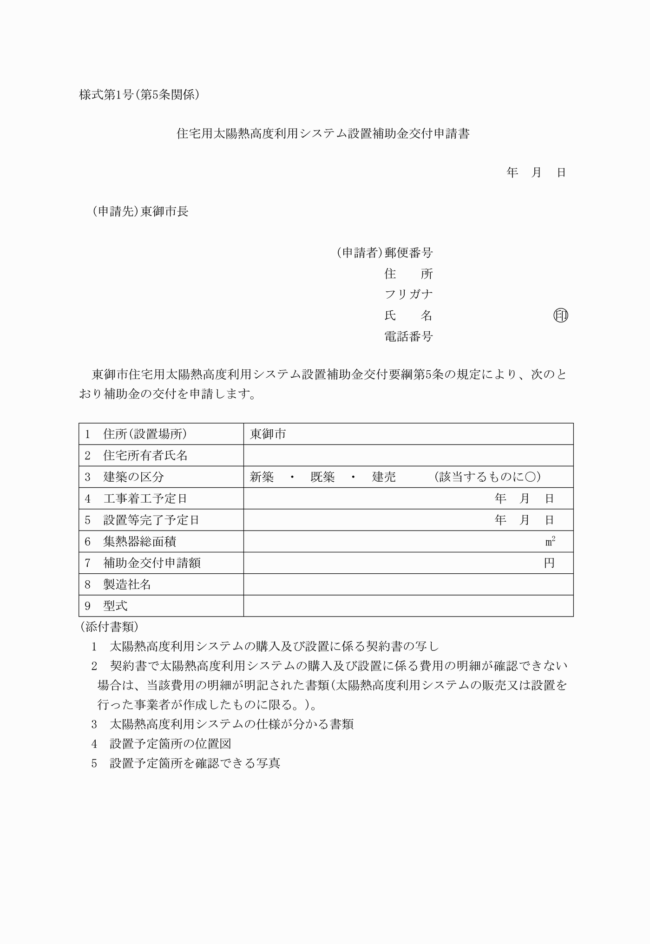
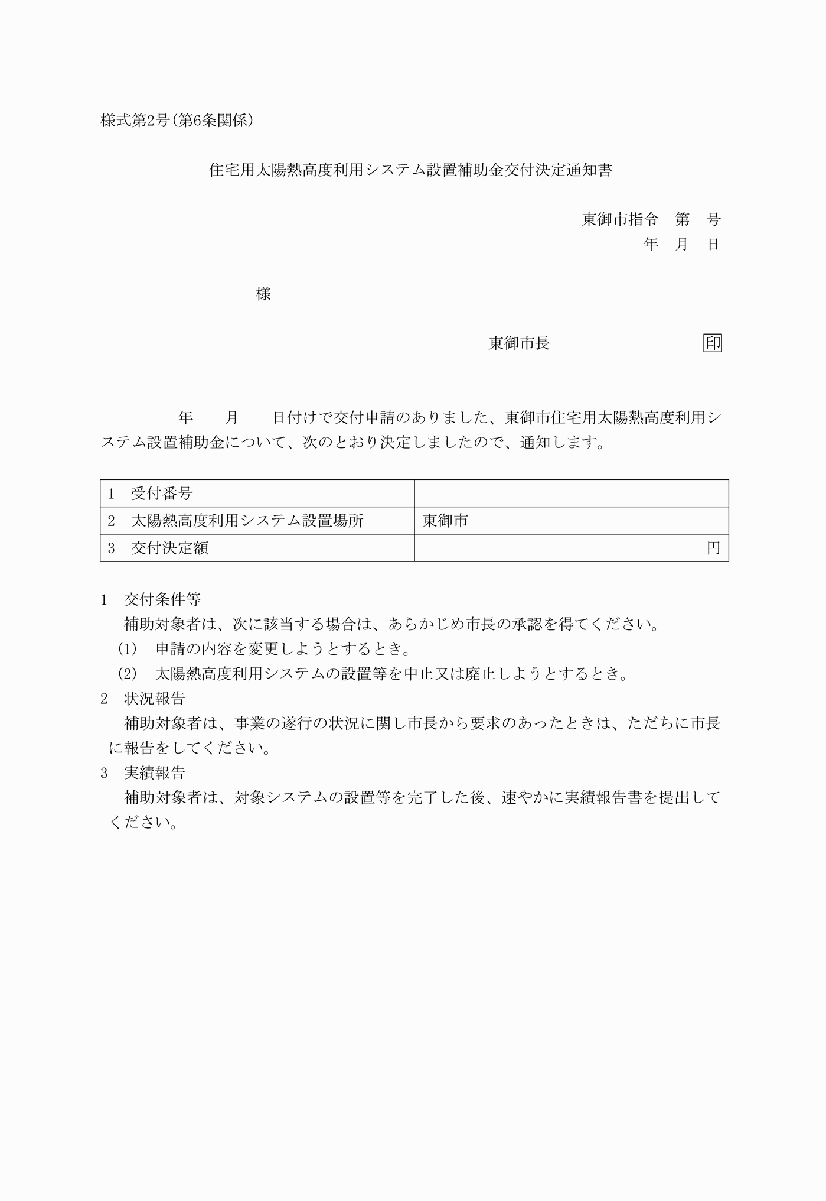
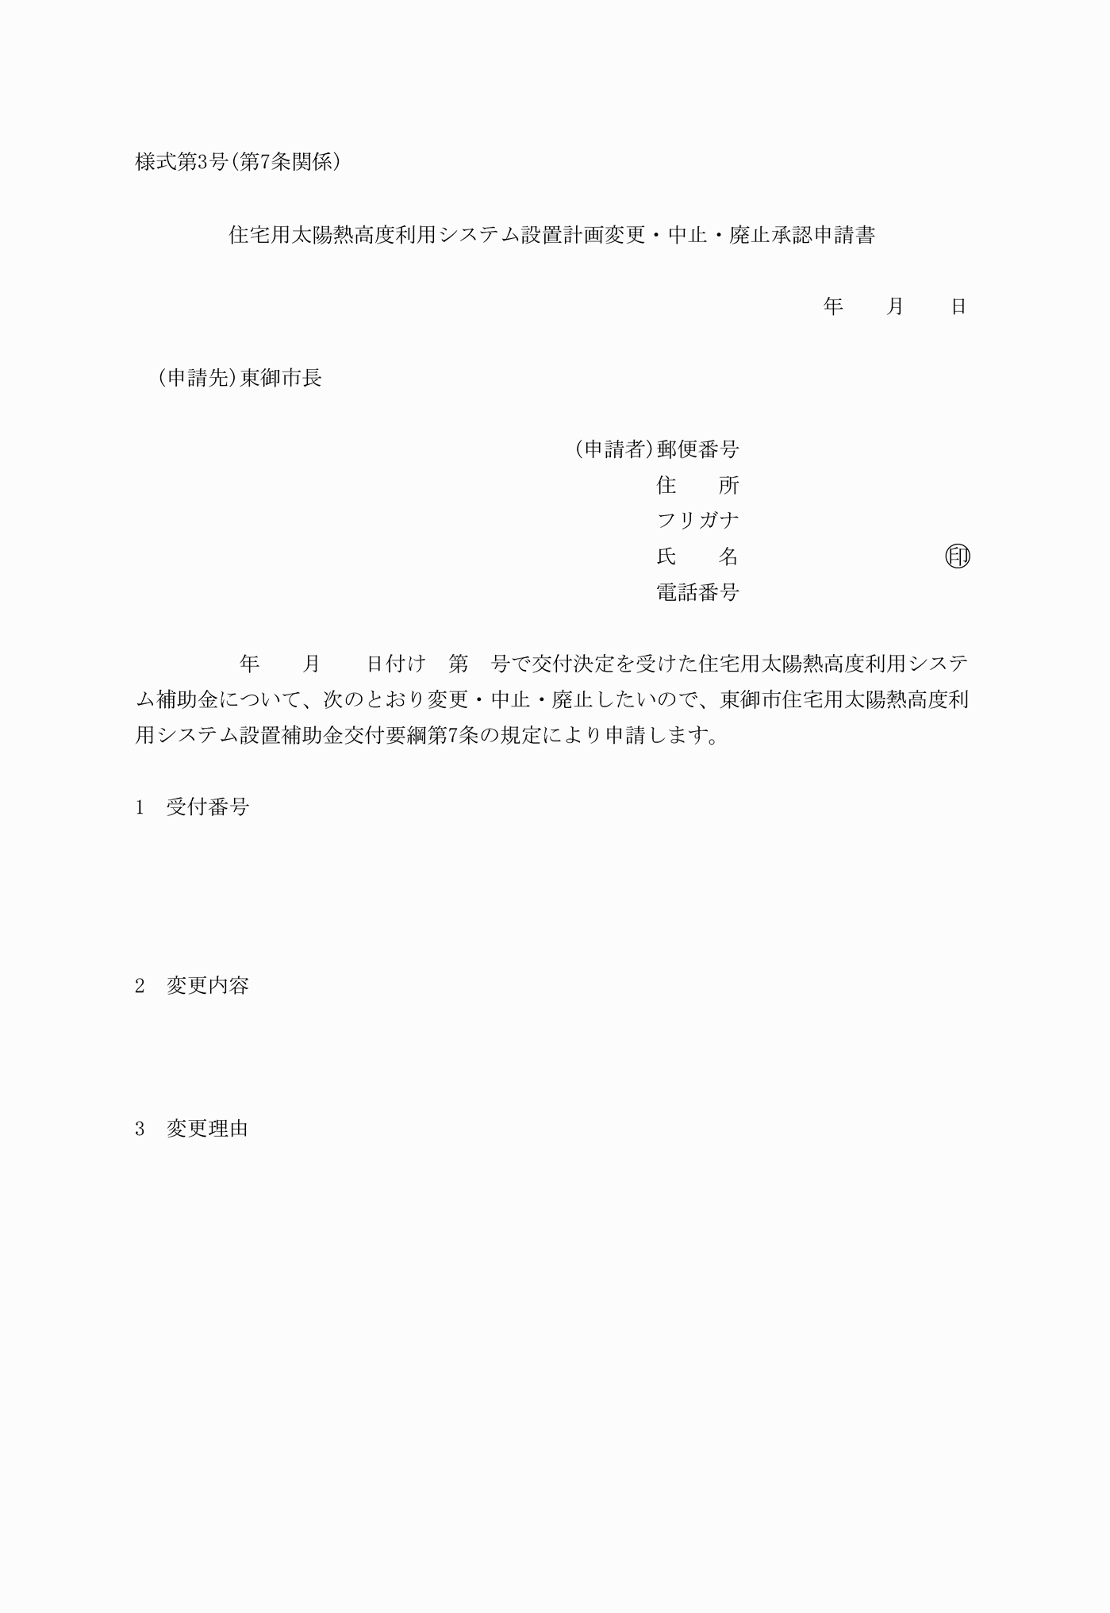
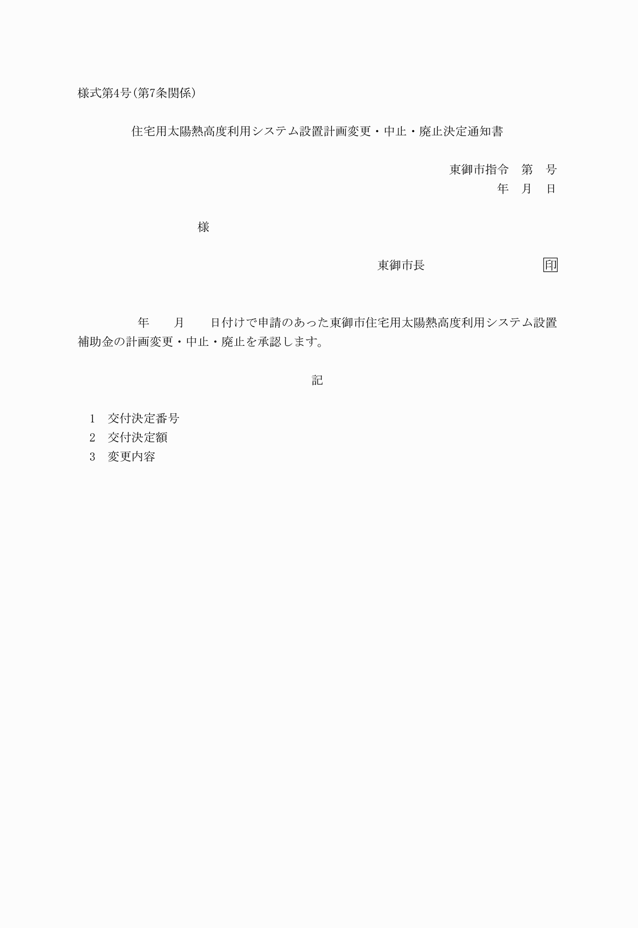
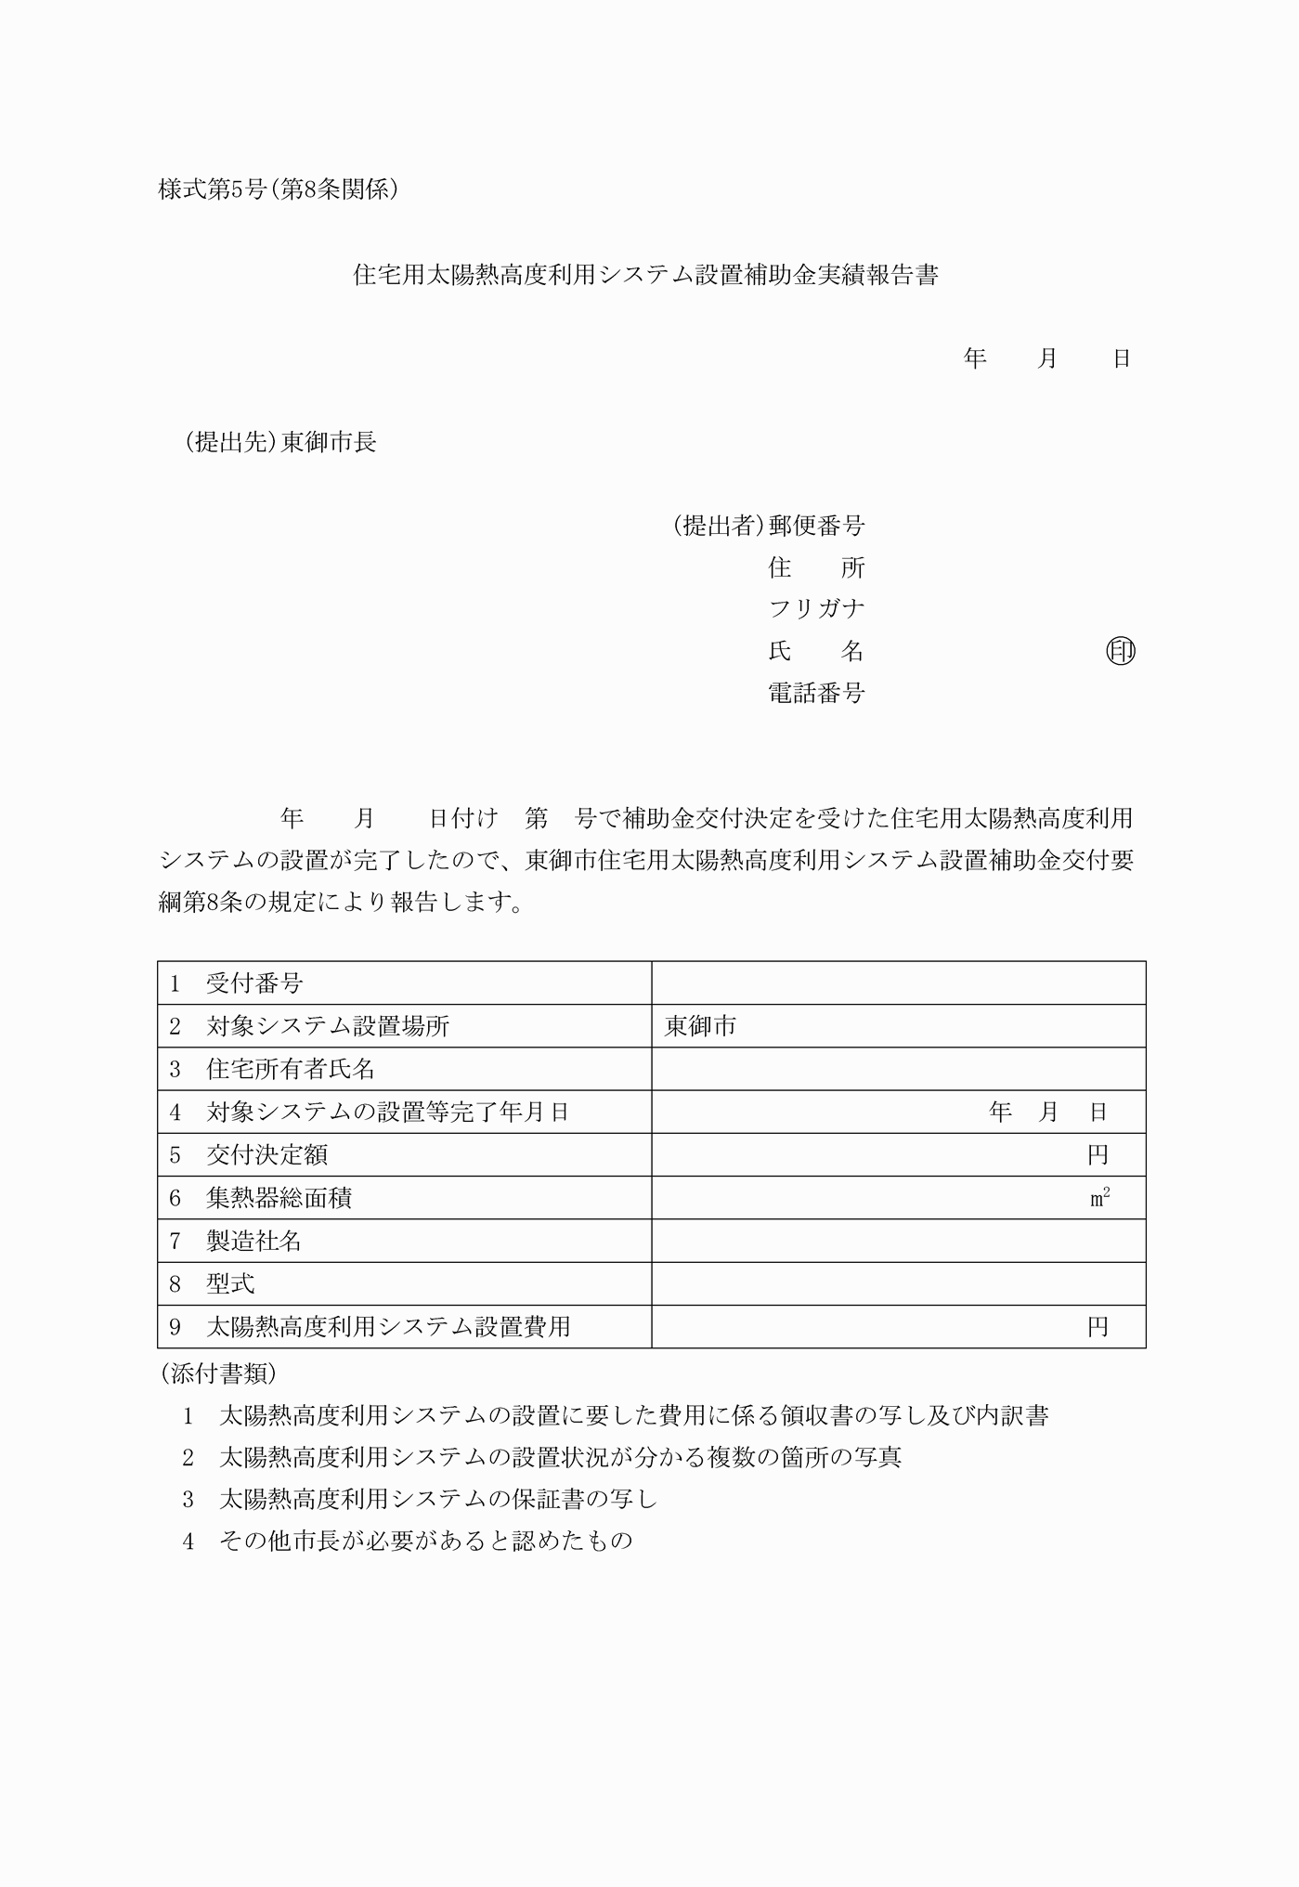
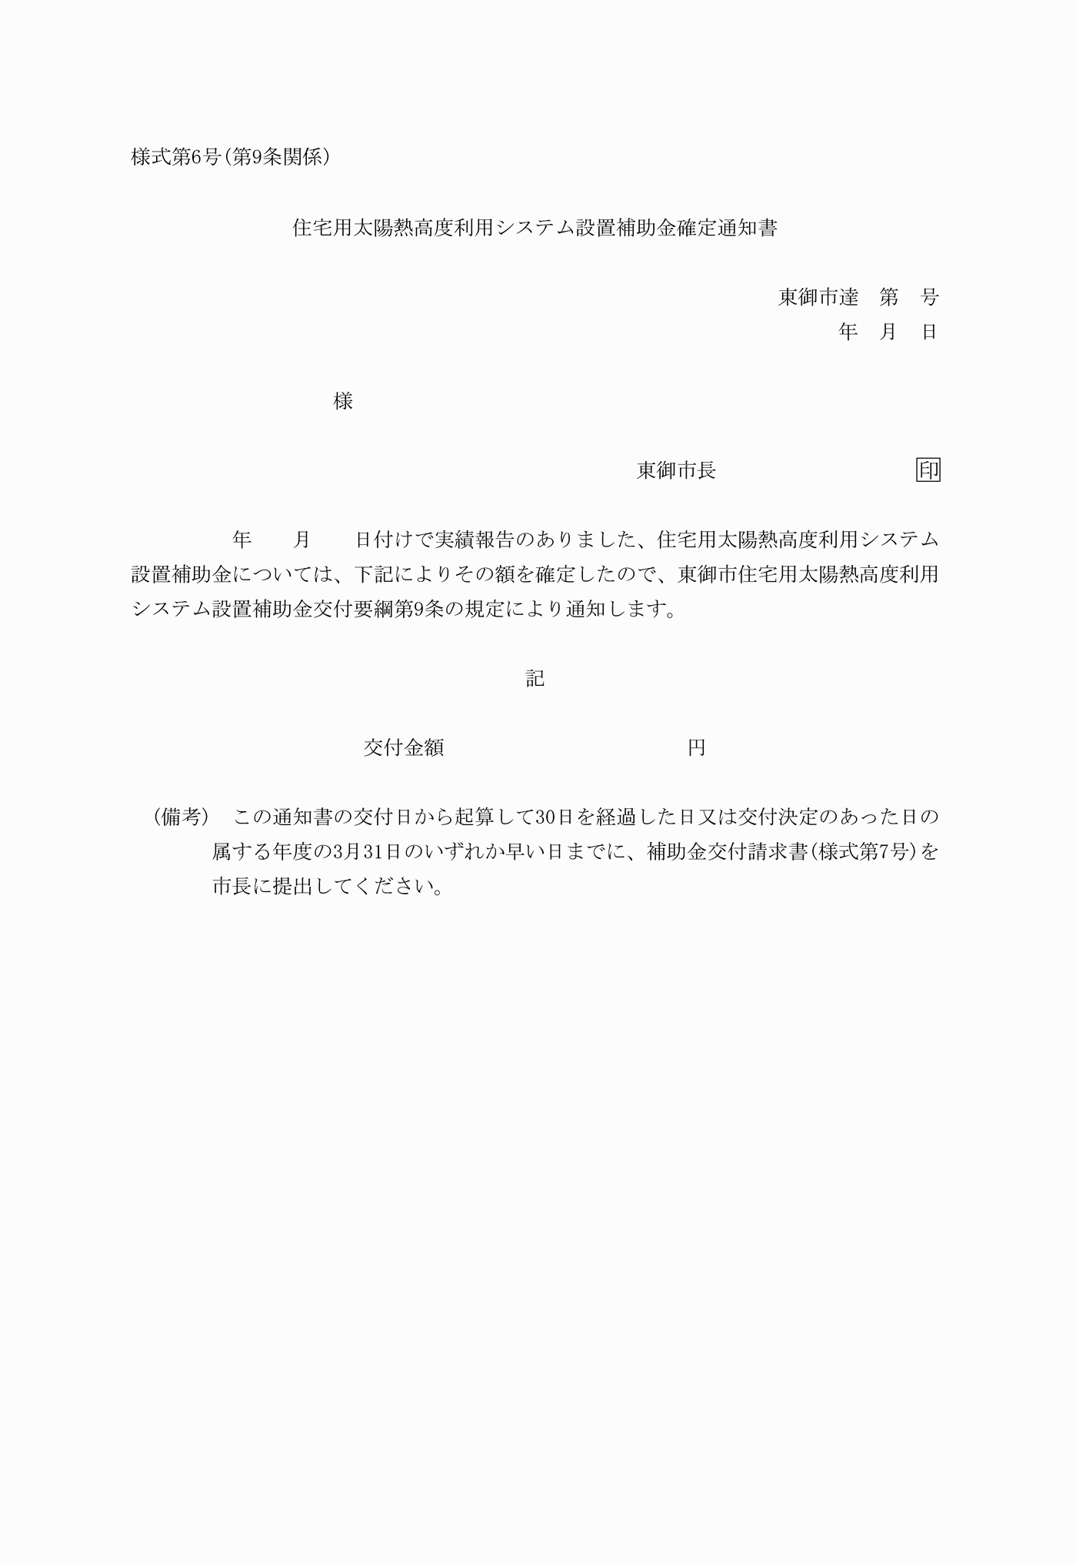
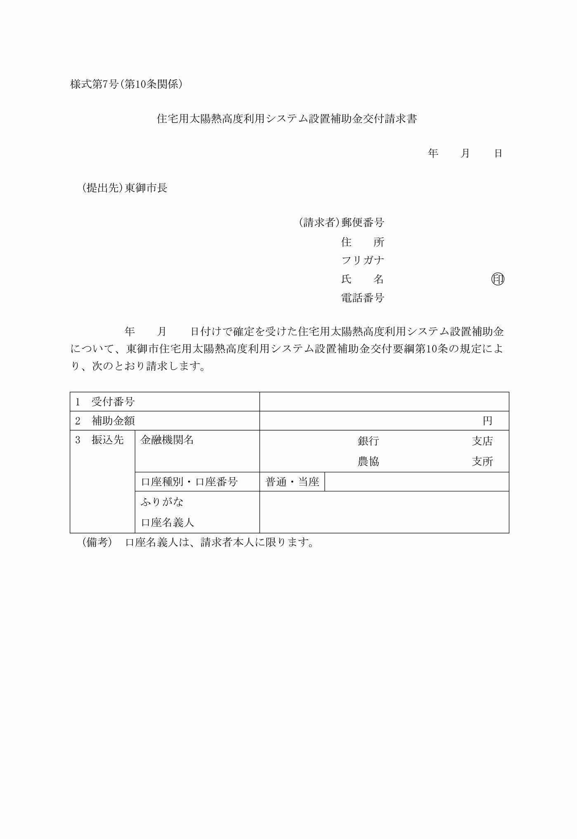
様式第１号（第５条関係）
様式第２号（第６条関係）
様式第３号（第７条関係）
様式第４号（第７条関係）
様式第５号（第８条関係）
様式第６号（第９条関係）
様式第７号（第10条関係）

